**实验 原子发射光谱分析测定水样中Ca和Mg**

**一、实验目的**

(1) 学习原子发射光谱分析原理和元素测定方法

(2) 了解电感耦合等离子体发射光谱仪器的结构和使用

**二、实验原理**

原子发射光谱定性分析的依据是，元素的原子被激发后,发射波长不同的光谱线，根据量子理论，谱线的波长λ和各能级能量 E 的关系为：

λ=c/γ,

ΔE=E2-E1=hγ

c为光速，h为普朗克常数，γ为光的频率。各种元素的原子结构不同,发射的谱线也不同，根据元素的特征谱线，可对该元素进行定性分析。

原子发射光谱定量分析的依据是：谱线强度I与式样中该元素含量C符合经验公式

I=a Cb

lgI=blgC+lga

a为常数，与试样的蒸发、激发和组成有关；b为自吸系数，与谱线的自吸有关，通常b≤1,在浓度较低以及ICP光源时，b=1。该公式又称塞伯-罗马金公式，可通过配制已知浓度的标准溶液，测量待测元素谱线强度，再和样品中的待测元素谱线强度比较，得到定量信息，具体方法有标准曲线法、内标法等。

ICP-AES原子发射光谱仪主要有高频发生器、氩气源、等离子体发生器、进样装置(包括雾化器等)、光谱仪及计算机信息处理部分组成。（见下图）

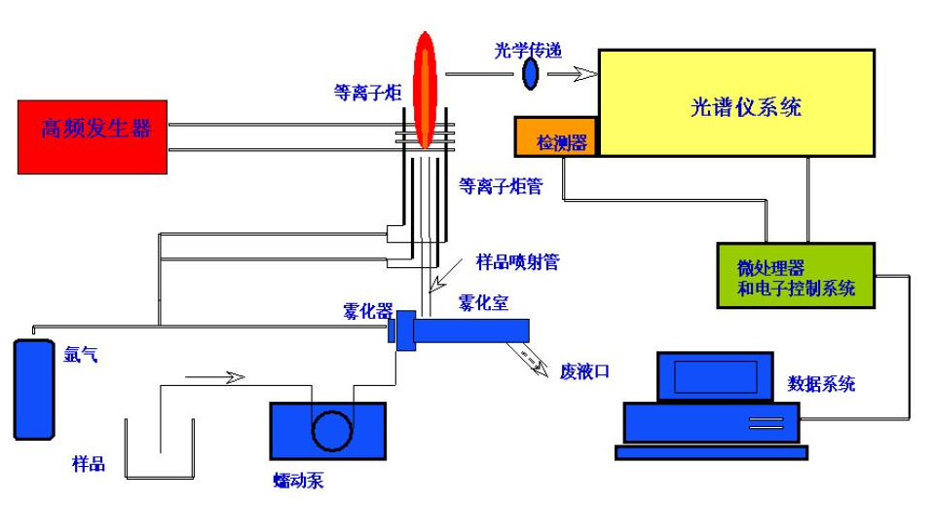

**原子发射光谱仪的组成**

基本过程是：液体样品经雾化器雾化后以气溶胶的形式进入等离子体中，在等离子体中被蒸发、分解、形成原子后，再进一步被激发，产生的谱线经光谱仪记录下来，就可进行定性或定量分析。

本实验采用标准工作曲线法分别测量市售矿泉水及自来水中Ca、Mg元素含量。

**三、仪器与试剂**

仪器：高频电感耦合等离子直读光谱仪，Plasma1000工作站

仪器分析条件：高频功率，1150W；冷却气流量，15 L/min；辅助气流量，0.5 L/min；载气压力，24 psi；蠕动泵转速，100r/min；

试剂：Ca2+标准贮备液（100.0μg/mL）；Mg2+标准贮备液（100.0μg/mL）

HNO3（10%）；水：超纯水，自来水，市售矿泉水（商品名）

容量瓶：50mL容量瓶3只，25mL容量瓶4只，移液管及吸量管

**四、实验步骤**

（1）混合标准溶液的配制

取50mL容量瓶1只，移取Ca2+ 标准贮备液5.00mL，再移入Mg2+标准贮备液5.00mL，加入5.0mL 10% HNO3,用超纯水稀至刻度，摇匀，得到10.00μg/mL混合标准溶液1。

另取一50mL容量瓶，吸取上述10.00μg/mL混合标准液5.00mL, 加入5.0mL 10% HNO3,用超纯水稀至刻度，摇匀，得到1.00μg/mL混合标准溶液2。

再取一50mL容量瓶，吸取1.00μg/mL混合标准液5.00mL, 加入5.0mL 10% HNO3,用超纯水稀至刻度，摇匀，得到0.100μg/mL混合标准溶液3。

（2）样品溶液配制

取25mL容量瓶, 移取水样5.00mL, 加入2.5mL HNO3,用超纯水稀至刻度, 摇匀，贴好标签。另配空白溶液为1%HNO3。

（3）样品测定

根据仪器操作规程，开启仪器，设置仪器分析条件。由于不同元素有各自最佳操作条件，实验时应综合考虑并根据实际情况调整。

在样品列表中按测量顺序输入各样品名称（编辑样品测试菜单）。

标准样品的测量：将进样管依次插入空白溶液及三个标准溶液中，测量并记录谱线强度。

试样分析：将进样管依次插入样品溶液中，测量并记录谱线强度。

测试开始后，转入原始记录窗口，观察记录实时信号。每一样品测试完成后，电脑屏幕会根据样品列表自动弹出下一个样品提示，换上对应样品后，按确认即可开始下一个样品测试。

由于光强度检测原始信号数值较大，本次实验记录时可省略信号的后三位数字，并且只需记录多次测量的平均值（黑体数字）。

实验结束后，按仪器操作规程关闭仪器。

**五、数据记录及处理**

1.记录实验条件

高频功率、冷却气流量、辅助气流量、载气压力、蠕动泵转速、分析线

2.定量分析

按下表填写记录谱线强度，绘制谱线强度-浓度对数曲线，根据该曲线计算未知样品中钙和镁元素的含量。报告测定结果,以μg· mL - 1 表示。

|  |  |  |  |  |  |  |  |
| --- | --- | --- | --- | --- | --- | --- | --- |
| 编号 | 空白 | 标准溶液1  （10.00  μg/mL） | 标准溶液2（1.00  μg/mL） | 标准溶液3（0.100  μg/mL） | 样品1（名称） | 样品2（名称） | 样品3  （名称） |
| Mg |  |  |  |  |  |  |  |
| Ca |  |  |  |  |  |  |  |

**六、思考题**

1. 原子发射光谱定量分析的基本理论是什么？

2. ICP-AES光谱仪主要分为哪几部分？各部分的作用是什么?

3. 原子发射谱线强度会受到哪些因素的影响？如何提高测量灵敏度？

4. 原子发射光谱分析有何应用特点？